GOBIERNO DEL ESTADO DE COAHUILA DE ZARAGOZA SECRETARÍA DE EDUCACIÓN

# ESCUELA NORMAL DE EDUCACIÓN PREESCOLAR

CICLO ESCOLAR 2020-2021



# DESARROLLO DE LA COMPETENCIA LECTORAL LA COMPRENSIÓN LECTORA

**PRESENTADO POR:**

# SOFIA ABISAI GARCIA MURILLO

**Unidad de aprendizaje I**. SABER LO QUE ES LEER.

## COMPETENCIAS:

*Detecta los procesos de aprendizaje de sus alumnos para favorecer su desarrollo cognitivo y socioemocional.

*Integra recursos de la investigación educativa para enriquecer su práctica profesional, expresando su interés por el conocimiento, la ciencia y la mejora de la educación.

## SALTILLO, COAHUILA DE ZARAGOZA MARZO 2021

GIF de libros. 100 imágenes animadasGIF de libros. 100 imágenes animadasGIF de libros. 100 imágenes animadasGIF de libros. 100 imágenes animadas

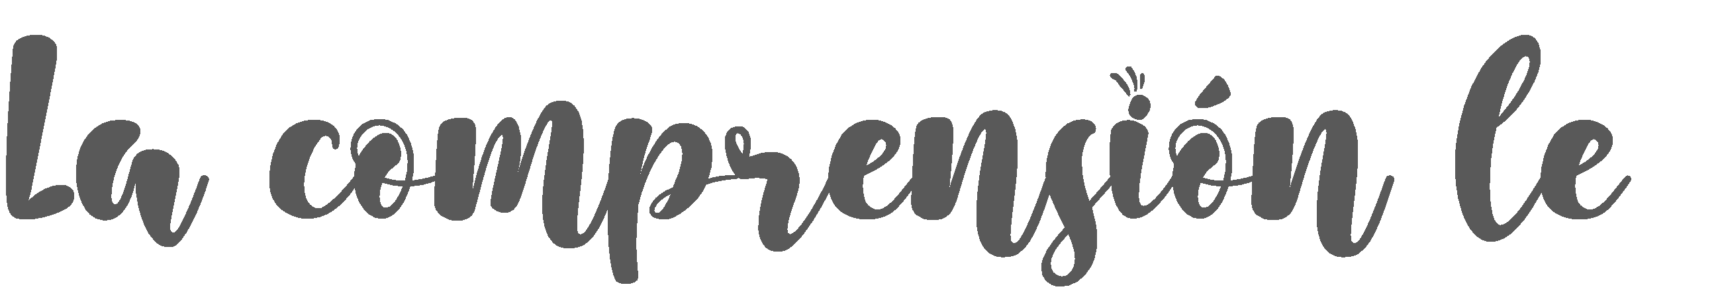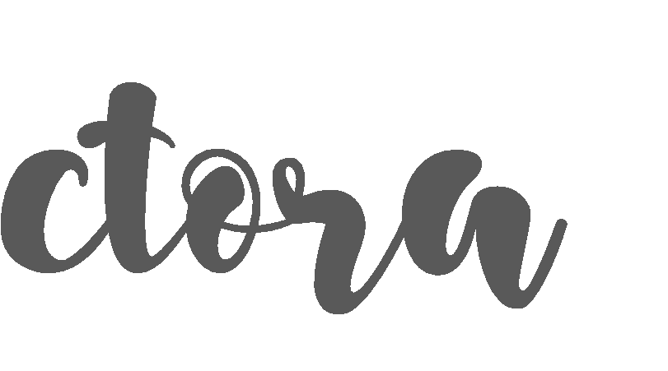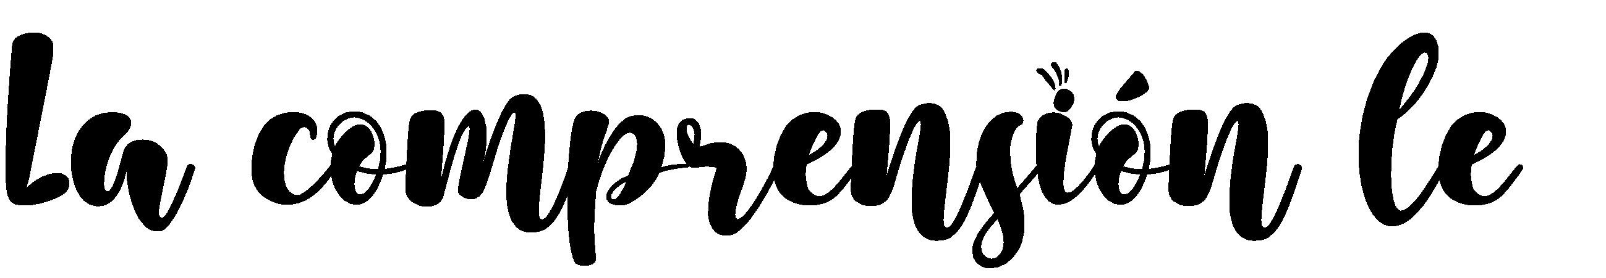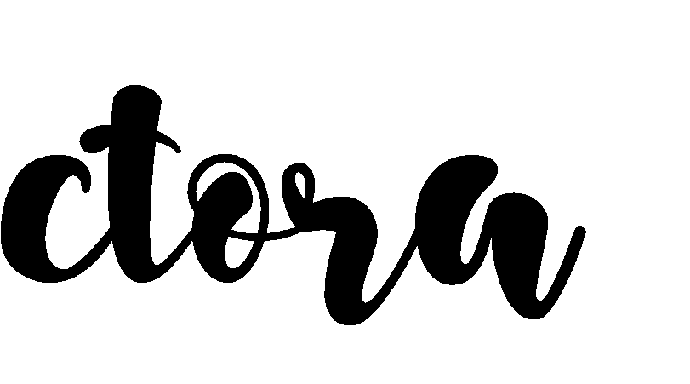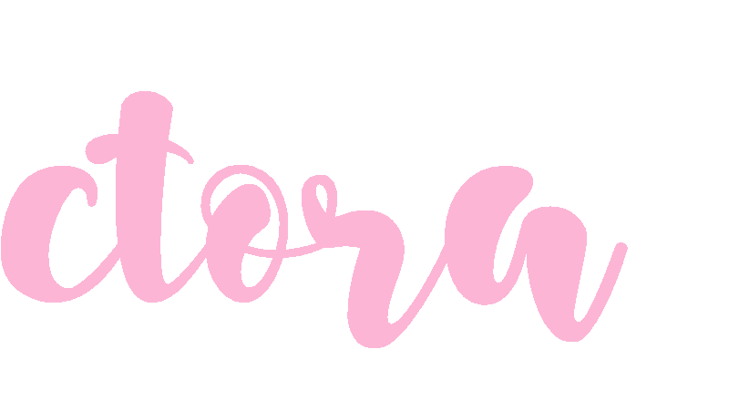

GIF de libros. 100 imágenes animadas

**1.- Según el libro** [**Aprendizaje de la lectoescritura**](http://cnbguatemala.org/wiki/Aprendizaje_de_la_Lectoescritura)**, “Leer significa…**

Comprender el descifrado de letras, utilizar la información adquirida y disfrutar.

## GIF de libros. 100 imágenes animadas 2.- La comprensión lectora es un proceso simultáneo de extraer y construir significado a través de la interacción con el lenguaje escrito.

1. GIF de libros. 100 imágenes animadas**Es un proceso porque:** es un conjunto de actividades repetitivas y progresivas.
2. **Es simultáneo porque:** mientras se lee se activan y recuperan saberes mientras se construyen nuevos conocimientos.
3. **Es interactivo porque:** envuelve e implica al lector con el texto y su contexto.

## 3.- La comprensión lectora es el principal propósito de la lectura y…

El resultado de la aplicación de estrategias para entender, recordar y encontrar el significado de lo que se ha leído.

## GIF de libros. 100 imágenes animadas4.- La lectura (y su comprensión lectora) tiene varios propósitos:

1. Leer para informarnos o para aprender sobre múltiples temas. GIF de libros. 100 imágenes animadas
2. Conocer las opiniones de otros y compartirlas o rechazarlas.
3. Disfrutar de la lectura por entretenimiento

## GIF de libros. 100 imágenes animadas5.- La comprensión lectora es necesaria para aprender en todas las áreas curriculares. A través de los textos:

1. Aprendemos nuevos conceptos.
2. Establecemos relaciones entre los elementos
3. GIF de libros. 100 imágenes animadasLeemos sobre los pasos de distintos procesos.
4. Descubrimos las causas y consecuencias de importantes eventos históricos.

GIF de libros. 100 imágenes animadas

GIF de libros. 100 imágenes animadasGIF de libros. 100 imágenes animadas

GIF de libros. 100 imágenes animadas

GIF de libros. 100 imágenes animadas

## GIF de libros. 100 imágenes animadas6.- La mente del lector usa distintos procesos cognitivos para ingresar, almacenar, recuperar y usar la información. Describe brevemente esos procesos o habilidades.

1. Perceptivos: consiste en fijar un trozo de texto, mediante un movimiento pasar al trozo siguiente en donde permanecen los ojos fijos
2. Léxicos: Es el reconocimiento o la decodificación de las palabras en un texto
3. Sintácticos: Es el reconocimiento, la relacion y comprensión de las palabras en forma de una oración.
4. GIF de libros. 100 imágenes animadasGIF de libros. 100 imágenes animadasSe centra en la comprensión del significado de las palabras, frases o textos

**Semánticos.** Se encargarían de integrar la nueva información con el conocimiento previo.

## 7.- La mente del lector usa distintos procesos cognitivos para ingresar, almacenar, recuperar y usar la información. Describe brevemente esos procesos o habilidades.

* Cognitivas: Nos permiten procesar la información del texto

GIF de libros. 100 imágenes animadas*Meta Cognitivas: Nos permiten tener conciencia del proceso de comprensión y controlarlo a traves de la planificación, supervisión y evaluación.

## 8.- Cuando leemos, usamos habilidades cognitivas y habilidades meta cognitivas. ¿Cuál es la diferencia entre ambas?

GIF de libros. 100 imágenes animadasEn las cognitivas se procesa la información y en las meta cognitivas se hace reflexiona sobre lo que se está leyendo

## 9.- El proceso lector está formado por “los pasos que siguen las personas al leer y que les permite comprender”. Explica brevemente en qué consisten estos tres momentos.

GIF de libros. 100 imágenes animadasAntes: Se debe tener un objetivo antes de leer.

Durante: Se relacionan los saberes y experiencias del alumno sobre la lectura con los saberes del docente.

GIF de libros. 100 imágenes animadasDespués: Se pone en práctica el saber docente y el saber del alumno al igual que las habilidades de ambos.

## 10.- La lectura es más que decodificar, pues intervienen distintos procesos de comprensión. ¿En qué consiste cada uno de ellos?

1. GIF de libros. 100 imágenes animadasGIF de libros. 100 imágenes animadasGIF de libros. 100 imágenes animadasComprensión literal: Consiste en el entendimiento global y obtención de información correcta.

GIF de libros. 100 imágenes animadas

GIF de libros. 100 imágenes animadas

1. GIF de libros. 100 imágenes animadasReorganización de la información: permite clasificar, esquematizar y sintetizar el texto.
2. Comprensión inferencial: permite la interpretación del texto mediante el mundo real.
3. GIF de libros. 100 imágenes animadasComprensión crítica: permite la reflexión del contenido del texto como la realidad, la fantasía y los valores.

GIF de libros. 100 imágenes animadasf) Apreciación lectora: permite reflexionar sobre las relaciones lógicas, espaciales y temporales.

## 11.- Para que un estudiante pueda leer y comprender lo que lee, son necesarios cuatro aspectos clave. Escribe cuáles son y cómo se logra su desarrollo.

1. Desarrollo del lenguaje oral: es el desarrollo de las habilidades verbales y se logra cuando se comunica oralmente.
2. Desarrollo del vocabulario: es el conjunto de palabras que se aprende en los diferentes contextos en los que se vive; y este se amplía a traves del tiempo.

GIF de libros. 100 imágenes animadasGIF de libros. 100 imágenes animadas c) Aprendizaje de la decodificación del idioma: es aprender a relacionar los sonidos con las letras para formar palabras y leer. Se logra cuando ya no se notan las pausas para reconocer el sonido y se lee de corrido.

d) La fluidez para lograr la comprensión: cuando se lee con precisión, tiene la expresión correcta y velocidad adecuada comienza la comprensión.

## 12.- Para desarrollar el lenguaje oral vinculado al aprendizaje de la lectura, el docente debe leer historias en voz alta a los niños; cuando lo haga puede tomar en cuenta las siguientes recomendaciones:

* GIF de libros. 100 imágenes animadasGIF de libros. 100 imágenes animadasPreguntar ¿Qué podría pasar en la lectura? antes de comenzar
* Detenerse de vez en cuando para hacer preguntas
* Pedir opiniones o que los estudiantes recuerden la narración.

GIF de libros. 100 imágenes animadasGIF de libros. 100 imágenes animadas

GIF de libros. 100 imágenes animadas

GIF de libros. 100 imágenes animadas